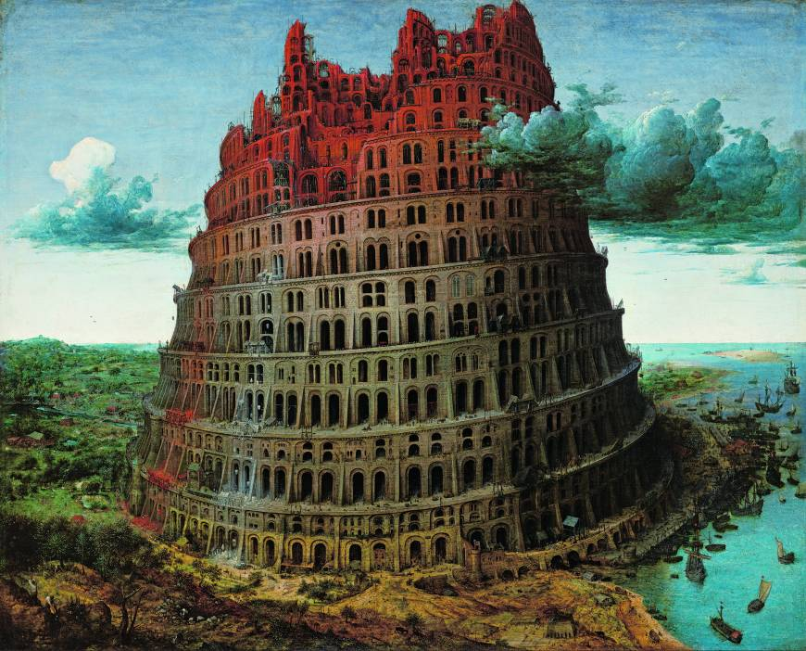

**Kula**

**babilonska**

**13. Usporedi događaj Duhova s babilonskim događajem.**

**11. Kako Bog reagira na grijeh?**

**10. Navedi sedam glavnih grijeha.**

**8. Navedi druga imena za oholost.**

**9. Opiši događaj Duhova.**

**7. Objasni grijeh oholosti.**

**12. Kako se možemo osloboditi grijeha?**

**5. Što je grijeh?**

**(2 polja naprijed.)**

**4. S čime biblijski pisac uspoređuje pokušaj gradnje visokog tornja?**

**2. Čega je visoki toranj u Mezopotamiji bio znak?**

**14. Što su zigurati?**

**15. Čemu su služili zigurati?**

**6. Do čega dovodi život bez Boga?**

**3. Koja je bila uloga gradnje visokog tornja?**

**1. Što znači riječ babel?**